**采购货物（工程或服务）技术参数、规格及商务要求**

**一、项目简介**

本项目为鄂州市华容区华容中学运动场改造工程，建设地点位于鄂州市华容区华容中学，主要建设内容包括：鄂州市华容区华容中学运动场改造工程施工图纸及工程量清单范围内所有内容。

一、 采购预算：1170323.28元

二、最高限价：1170323.28元

三、本项目的特定资格要求：

（1）投标人具备住房城乡建设主管部门颁发的有效的建筑工程施工总承包三级及以上资质，具有有效的安全生产许可证；

（2）拟派项目经理具备建筑工程专业二级及以上注册建造师执业资格，具备有效的安全生产考核合格证书（B证）。

**二、采购项目需求一览表**

|  |  |  |  |  |
| --- | --- | --- | --- | --- |
| 序号 | 资料名称 | 单位 | 数量 | 备注 |
| 1 | 鄂州市华容区华容中学运动场改造工程（设计施工图） | 套 | 1 |  |
| 2 | 鄂州市华容区华容中学运动场改造工程（工程量清单） | 套 | 1 |  |

**三、商务要求**

**（一）工程预算编制要求**

本工程预算编制执行《建设工程工程量清单计价规范》（GB50500-2013年）、《湖北省公共专业土石方消耗量定额及全费用基价表》（2018年）、《湖北省房屋建筑与装饰工程消耗量定额及全费用基价表》（2018年）、《湖北省建筑安装工程费用定额》（2018年）、《关于调整湖北省建设工程计价依据的通知》（鄂建办〔2019〕93号）、《湖北省房屋修缮工程消耗量定额及全费用基价表》（2019年）、《关于调整我省现行建设工程计价依据定额人工单价的通知》（厅头〔2021〕2263号）等以及国家、本省、市建设工程有关文件规定。

**（二）施工时间要求**

施工工期：合同签订之日起60日历日内完成。

**（三）验收标准**

项目完工后，采购人按相关规定进行项目验收，成交供应商应向采购人提供详细的验收手册和技术资料文档，并确保相关设备运行稳定，无故障，数据资料无错误。建设工程承包单位在向建设单位提交工程竣工验收报告时，应当向建设单位出具质量保修书。质量保修书中应当明确建设工程的保修范围、保修期限和保修责任等。具体的保修范围和最低保修期限必须符合国家法律法规的规定。

**（四）验收文件的签署**

由成交供应商撰写完成报告，由采购人委派的负责人在审核后签署。

**（五）工程款结算办法**

由采购人与成交供应商在施工合同中另行约定。

**（六）其他要求**

1.合同签订：本次采购合同由采购人与成交供应商签订。

2.成交供应商应建立健全使用、维护联系电话，确保服务联系电话24小时畅通。

3.违约条款及处理方式详见合同约定。

4.合同争议解决：如果在履行合同过程中发生争议，双方协商解决，协商不成，双方同意向合同签署地仲裁委提出仲裁申请，一裁终局。

**四、项目技术要求**

（一）项目实施要求

1.供应商应派驻具有一定资质能力水平、数量充足的技术人员组成项目小组对本项目进行实施及服务。

2.本项目需在签订项目合同后根据施工条件、按照招标清单和施工图纸及时完成所有建设内容的铺设、安装、调试等工作。供应商需提供详细具体的项目实施管理方案和实施计划，保障本项目按时按质交付。

3.供应商在报价时，请清晰标明所投产品的品牌（或生产厂家）以及参数配置，以保障本项目的顺利实施。

4.本项目清单中，若有主、辅材规格型号不够明确或标注不规范的，供应商可按实际需求（以满足完成该工程实际需求为准），标注规格型号，并与采购人沟通。未注明的规格应符合国家有关行业标准。

5.企业制定的施工方案、物资计划、施工机械、劳动力安排计划、安全生产措施、工程质量组织措施、工期组织措施等措施详细可行、施工进度安排合理。

（二）材料供应办法

1.成交供应商必须按照本工程项目设计施工图纸进行施工。要有良好的质量管控措施、环保措施，确保文明施工、安全施工。

2.落实国家节能、环保政策。成交供应商应优先使用节能、环保产品。所使用的材料必须符合国家环保节能产品要求，必须无毒无害、无刺激性异味、无放射性。

3.所使用的材料必须符合国家质量标准。

4.材料清单中涉及下列技术指标须满足GB36246-2018《中小学合成材料面层运动场地》：

（1）面层成品中有害物质及气味要求

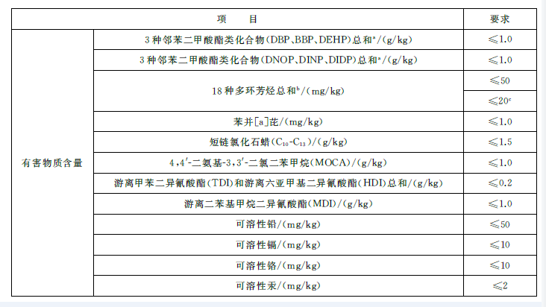

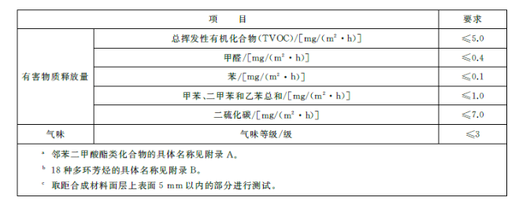

（2）人造草面层成品中有害物质限量要求

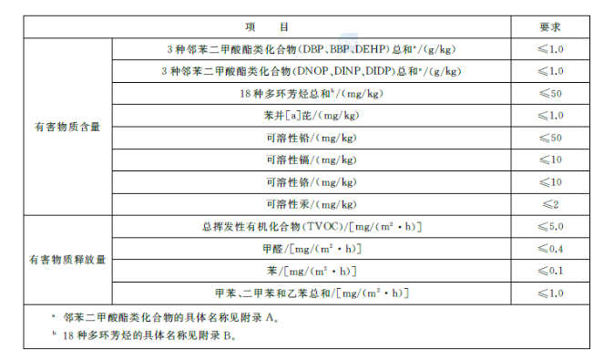

（3）面层厚度要求：

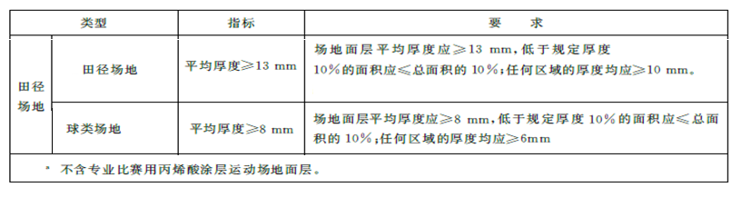

（4）物理机械性能要求

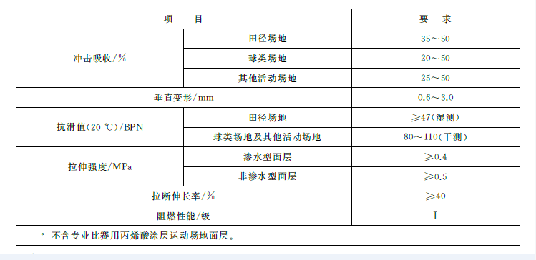

（5）人造草面层成品及草丝的物理机械性能要求

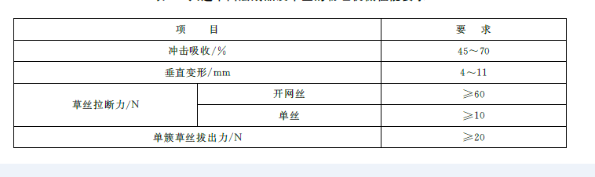

（6）固体原料中有害物质限量及气味要求

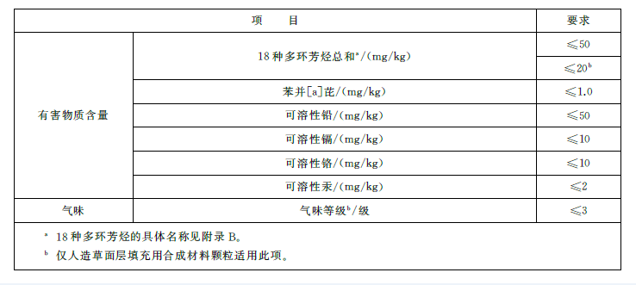

（7）非固体原料中有害物质限量要求

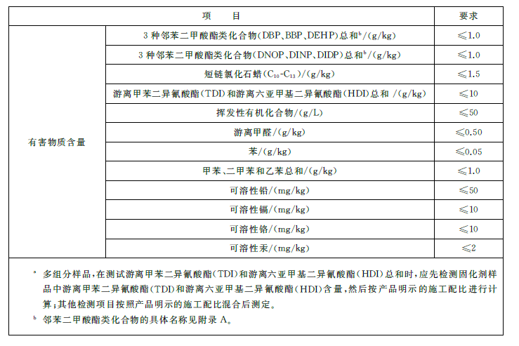

全部技术指标必须符合包括但不限于下列规范：

材料符合GB 36246-2018中小学合成材料面层运动场地非固体原料中有害物质限量要求。

《田径场地设施标准手册》（2008年版）

《中国田径协会》2018-2019 《田径竞赛规则》2018-2019

《中华人民共和国塑胶跑道标准》

GB36246-2018《中小学合成材料面层运动场地》

《体育建筑设计规范》（GJ31-2003、J265-2003）其它与本工程相关的技术规范。

如果国家有新的行业标准公布，则按新标准执行。

4.工程验收过程中，采购人有权聘请第三方检测机构对环境进行有毒有害物质的定性定量检测，具体要求详见合同约定。

**（三）工程建设质量及保修**

1.质量要求：成交供应商应当遵守《建设工程质量管理条例》，必须按照国家现行施工规范进行施工，确保本工程质量必须完全满足中华人民共和国国家质量标准及现行规范要求，投标人应根据企业实际能力在响应文件中对工程质量予以承诺，中标后在合同中加以确认。

2.本工程质量保修期：2年。质保期时间自工程最终验收合格双方签字并交付使用之日起算，并依照《建设工程质量管理条例》第六章相关条款执行。

建设工程承包单位在向建设单位提交工程竣工验收报告时，应当向建设单位出具质量保修书。质量保修书中应当明确建设工程的保修范围、保修期限和保修责任等。具体的保修范围和最低保修期限必须符合国家法律法规的规定。

3.本工程的保修期，自竣工验收合格之日起计算。

4.工程维保服务要求

4.1本工程在保修范围和保修期限内发生质量问题的，施工单位应当履行保修义务，并对造成的损失承担赔偿责任。

4.2供应商应当确保质保期内对工程故障技术支持与服务要及时，发生质量问题，采购人与成交供应商取得联系12小时内到达现场响应，并提出免费解决方案及材料、人工等。

4.3供应商的工程维保方案完善，工程维保承诺具体切实可行。

4.4供应商应具备与本项目匹配的技术服务能力，并安排专职工程维保服务人员，以响应招标人的工程维保服务的技术要求。

**五、报价要求**

1、本项目报价货币为人民币，按项目报价（不得超过项目最高限价）。

2、供应商应当作出合理报价。报价应包括完成本项目所需的人员、技术和设备支出、交通、通讯、利润、税金、运输、风险等所有费用。除采购人明确提出需要的变更外，不再增加任何费用。

**六、其他要求**

1.提交相应的材料产品合格证及施工完工后的售后服务。

2.本工程所用材料必须符合国家安全、环保相关标准要求。

3.按工程量清单保质保量完成全部内容。

4.签订严格的质量保证协议以及相关安全协议。

5.工程队之间有交集工作的各自工作不推诿。